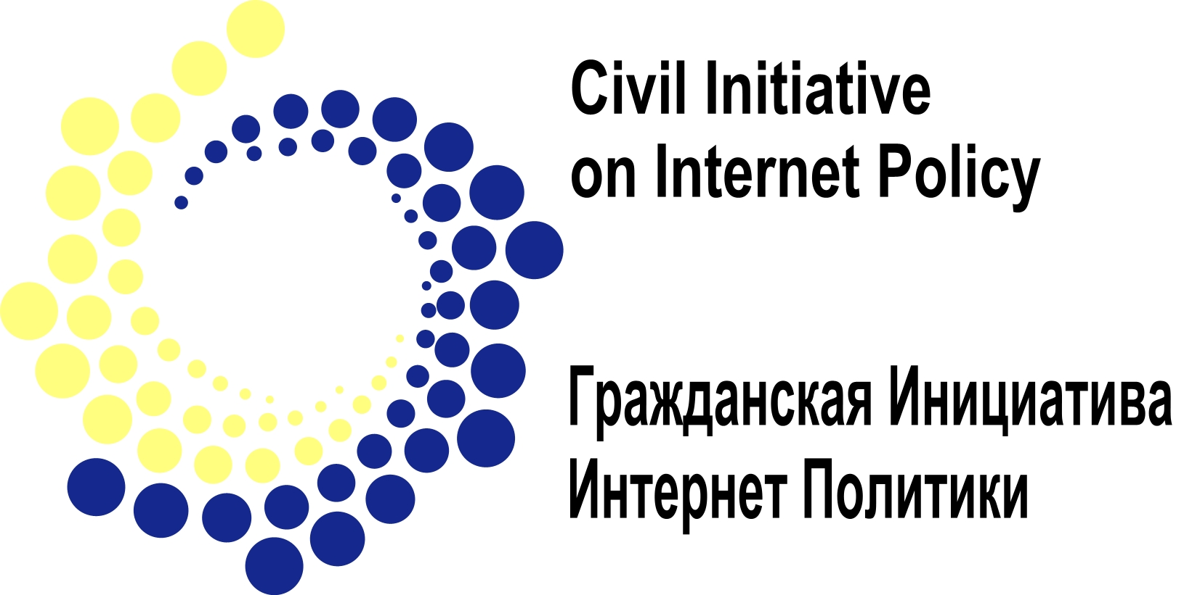
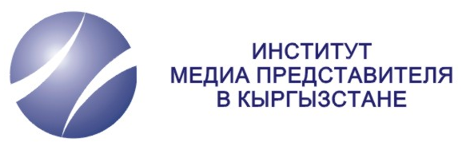



Круглый стол «Переход на цифровое ТВ в Кыргызстане: шаг за шагом»

Дата проведения мероприятия: 25 ноября 2009 г.
Время проведения: с 10:00 до 12:00
Место проведения: г. Бишкек, Кыргызская Государственная Юридическая Академия, ауд.303.

Круглый стол «Переход на цифровое ТВ в Кыргызстане: шаг за шагом» состоится в Кыргызской Государственной Юридической Академии 25 ноября 2009 года.

Цель круглого стола – презентация аналитической записки о возможностях внедрения в Кыргызстане систем и технологий цифрового вещания, определение путей дальнейшего развития public policy по вопросу перехода к цифровому обществу, создание инициативной рабочей группы для организации полноценного процесса разработки политики (программы) по переходу на цифровое вещание с участием всех заинтересованных сторон.

Круглый стол состоится при поддержке Фонда «Сорос-Кыргызстан». Организаторами мероприятия выступили ОФ «Институт Медиа Полиси», Общественный фонд «Гражданская инициатива Интернет политики», Представительство Internews Network в КР.

В работе Круглого стола примут участие представители государственных органов, телерадиовещательных компаний, неправительственных организаций, ведущие эксперты, юристы, а также представители международных организаций.

